***WORKSHEETS* (LEMBAR KERJA)**

**PRAKTIKUM**

|  |  |  |
| --- | --- | --- |
| **Mata Kuliah** | **:** | **Farmakologi** |
| **Materi** | **:** | **ObatdalampelayananKebidanandalamkehamilan dan persalinan** |
| **Nama** | **:** | 1. SurtiPartiningsih 2010101022 2. Hana Sakti Setyaningsih 2010101023 3. Diyas Indah Pakerti 2010101024 4. Galuh Candra Dewi 2010101025 5. AnggySelviana Devi 2010101026 |
| **Kelompok** | **:** | **Kelompok 3 / A2** |

1. Oksitosininj: induxin

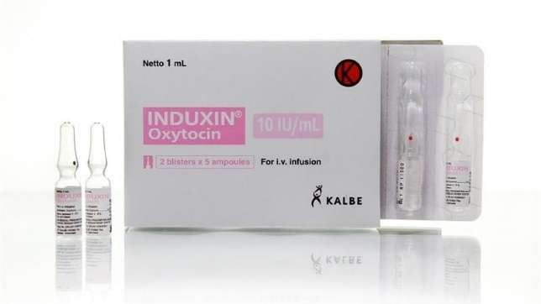

|  |  |  |
| --- | --- | --- |
|  | **JENIS OBAT**  Obat generik/ obat branded | Obat generic |
|  | **KatagoriObat :**  Obat bebas/ obat bebas terbatas/ Obat Keras/ Jamu/ Obat Herbal Terstandar/ Fitofarmaka | Obatkeras |
|  | **Aturan pakai obat** | 1. **Dosis** awal: 1–2 miliunit/menit, pemberian **dosis** dapat ditingkatkan dengan interval minimal 30 menit, sampai tercapai kontraksi sebanyak 3–4 kali dalam 10 menit. 2. **Dosis** maksimal: tidak melebihi 32 miliunit/menit, dengan total unit yang diberikan dalam 1 hari tidak melebihi 5 unit |
|  | **Kegunaan obat** | Induxindigunakanuntukmeningkatkankontraksi uterus, agar proses persalinandapatberjalanlebihcepat. Selainitu, dapatmembantumenghasilkankontraksi uterus pada kala III persalinan, sehinggadapatmengontrolperdarahan postpartum (setelahmelahirkan). |
|  | **Cara Penggunaan Obat dan dosisobat** | Pada dasarnya dosis tergantung dari respon uterus.  1. Antepartum :  a. Untuk induksi atau stimulasi persalinan Diberikan infus intravena per drip dengan dosis 1 mL (10 unit) dalam 1000 mL cairan steril. Ini merupakan metode yang paling sesuai untuk induksi maupun stimulasi persalinan. Larutan harus tercampur dengan baik. Dosis awal harus diatur berkisar 1-4 mU/menit, dosis dapat dinaikkan bertahap 1-2 mU/menit, dalam interval minimal 20 menit, sampai pola kontraksi yang diinginkan (mirip dengan kontraksi pada persalinan normal) tercapai. Hal yang harus diperhatikan adalah stabilitas tetesan infus (misalnya dengan menggunakan infusion pump) dan monitoring kuat, frekuensi, dan durasi kontraksi serta detak jantung janin. Jika kontraksi menjadi terlalu kuat (hiperaktivitas), atau adanya gawat janin, infus dapat dihentikan secara mendadak dan stimulasinya pada otot uterus akan segera berkurang.  b. Terapi pada abortus inkomplit atau kehamilan yang sudah tidak dapat dipertahankan Infus intravena per drip 10 unit oxytocin dalam 500 mL saline atau D 5%, diberikan 20-40 tetes per menit.  2. Postpartum Untuk mengontrol perdarahan postpartum. Diberikan 10-40 unit oxytocin dalam 1000 mL larutan steril infus intravena per drip dan diberikan seperlunya sesuai dengan yang digunakan untuk mengontrol atonia uteri. Dapat pula diberikan secara intramuskular 1 mL (10 unit) segera setelah plasenta lahir. |
|  | **Efek Samping Obat** | Pada ibu: Reaksianafilaktik, hemoragik postpartum, aritmia, afibrinogenemia, mual, muntah, kontraksiventrikularprematur, hematoma pelvik, intoksikasi air, kontraksitetanik, ruptur uteri.  Pada janin: Bradikardi, kontraksiventrikelprematur dan bentukaritmialainnya, kerusakanpermanensusunansarafpusat, kematian fetus, perdarahan retina, rendahnyanilai Apgar pada menit ke-5, ikterik neonatorum. |
|  | **Kategoriamanuntukkehamilan** | Badan Pengawas Obat dan Makanan Amerika Serikat (FDA) mengkategorikan Induxin ke dalam Kategori C:  Studi pada hewan telah menunjukkan efek buruk pada janin (teratogenik atau embriosidal atau lainnya) dan tidak ada studi terkontrol pada wanita atau studi pada wanita dan hewan tidak tersedia. Obat diberikan hanya jika manfaat yang yang diperoleh lebih besar dari potensi risiko pada janin. |

1. Methylergometrine

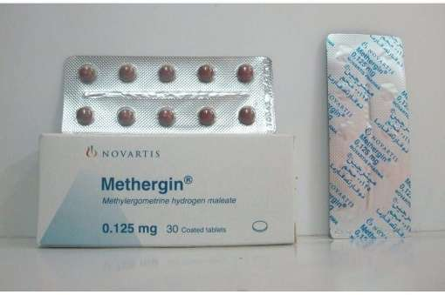

|  |  |  |
| --- | --- | --- |
|  | **JENIS OBAT**  Obat generik/ obat branded | Obat generic |
|  | **KatagoriObat :**  Obat bebas/ obat bebas terbatas/ Obat Keras/ Jamu/ Obat Herbal Terstandar/ Fitofarmaka | Obatkeras |
|  | **Aturan pakai obat** | Sebelumatausesudahmakan |
|  | **Kegunaan obat** | Methylergometrine digunakanuntukmencegah dan mengobatiperdarahan yang terjadi pada postpartum dan postabortal. |
|  | **Cara Penggunaan Obat dan dosisobat** | Methylergometrine termasuk dalam golongan obat keras, maka dari itu penggunaan obat ini harus dengan anjuran dokter dan dilakukan oleh tenaga medis profesional.  Intramuskular/ Di suntikkan ke otot  Pengobatan dan mencegah perdarahan postpartum dan postabortal  Dewasa: diberikan dosis 200 mcg. Dapat diulang setiap 2-4 jam. Maksimal: 5 dosis.  Intravena/ Di suntikkan melalui pembuluh darah  Pengobatan dan mencegah perdarahan postpartum dan postabortal  Dewasa: Sebagai tindakan darurat: diberikan dosis 200 mcg dengan injeksi lambat selama setidaknya 1 menit, dapat diulang setiap 2-4 jam, hingga maksimal 5 dosis.  Methylergometrine Tablet  Mencegah perdarahan postpartum  Dewasa: diberikan dosis 200 mcg, diminum 3-4 kali sehari di masa nifas selama 2-7 hari. |
|  | **Efek Samping Obat** | Efeksamping yang mungkinterjadiadalah:  Sakitkepala, pusing  Tinitus (telingaberbunyidenging)  Mual, muntah  Diare  Hipertensi  Nyeri dada sementara  Jantungberdebar  Reaksialergi. |
|  | **Kategoriamanuntukkehamilan** | Badan Pengawas Obat dan Makanan Amerika Serikat (FDA) mengategorikan Methylergometrine ke dalam Kategori C:  Studi pada hewan telah menunjukkan efek buruk pada janin (teratogenik atau embriosidal atau lainnya) dan tidak ada studi terkontrol pada wanita atau studi pada wanita dan hewan tidak tersedia. Obat diberikan hanya jika manfaat yang yang diperoleh lebih besar dari potensi risiko pada janin. |

1. MgSO4

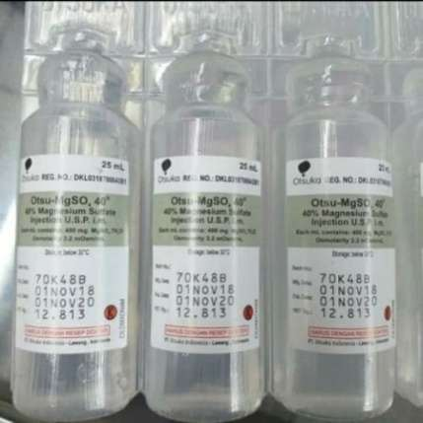

|  |  |  |
| --- | --- | --- |
|  | **JENIS OBAT** | Obat generik |
|  | **KatagoriObat :**  Obat bebas/ obat bebas terbatas/ Obat Keras/ Jamu/ Obat Herbal Terstandar/ Fitofarmaka | Obatkeras |
|  | **Aturan pakai obat** | **Kondisi:**Pengobatan dan pencegahan kejang pada preeklampsia dan [eklamsia](https://www.alodokter.com/eklamsia.html" \t "_blank)   * Dosis awal 4 gram selam 5–10 menit, dilanjutkan dengan dosis pemeliharaan 1–2 gram/jam selama 24 jam postpartum atau setelah kejang terakhir.   **Kondisi:**[Hipomagnesemia](https://www.alodokter.com/hipomagnesemia" \t "_blank)   * Dosis untuk kondisi hipomagnesemia ringan adalah 1 gram setiap 6 jam. Untuk hipomagnesemia berat dosisnya adalah 1–2 gram per jam pada 3–6 jam pertama. * Dosis selanjutnya 0,5–1 gram per jam, tergantung kadar magnesium |
|  | **Kegunaan obat** | Otsu-MgSO4 40% diindikasikanuntukmencegahtekanandarahrendah, mencegahkejang yang mengalamieklamsia |
|  | **Cara Penggunaan Obat dan dosisobat** | Otsu-MgSO4 40% merupakan golongan obat keras. Obat ini memerlukan resep dokter untuk pembelian serta penggunaannya perlu dibantu oleh tenaga medis profesional.  Edema Serebral  Dewasa: 2.5 g (25 ml larutan 10%) diberikan Intra Vena.  Eklampsia  Dewasa: Dosis umum: 4-5 g selama 10-15 menit, di lanjutkan dengan infus kontinyu 1 g / jam (setidaknya 24 jam setelah kejang terakhir) atau dosis Intra Muskular dalam 4-5 g ke dalam bokong setiap 4 jam (setidaknya 24 jam setelah kejang terakhir). Jika kejang berulang, dosis tambahan 2-4 g Intra Vena dapat diberikan. Lanjutkan terapi sampai paroxysms berhenti. Kadar magnesium serum 6 mg / 100 mL dianggap optimal untuk kontrol kejang. Tidak melebihi 30-40 g per 24 jam.  Efek Stimulasi Otot dari Keracunan Barium  Dewasa: 1-2 g diberikan Intra Vena. |
|  | **Efek Samping Obat** | Efeksamping yang mungkinterjadi, antara lain:  Parenteral: Hypermagnesaemia (kadar magnesium dalamdarahtinggi) ditandaidenganmual, muntah, kemerahan, haus, hipotensi, kantuk, kebingungan.  Gangguanpenglihatan.  Bradikardia (denyutjantung yang lambat,).  Kelemahanotot.  Hipokalsemia (kadarkalsiumdalamdarahrendah).  Ileus paralitik (kondisidimanaotot usus mengalamikelumpuhan). |
|  | **Kategoriamanuntukkehamilan** | Badan Pengawas Obat dan Makanan Amerika Serikat (FDA) mengkategorikan Otsu-MgSO4 40% ke dalam Kategori D:  Ada bukti positif risiko pada janin manusia, tetapi manfaat obat jika digunakan pada wanita hamil dapat diterima meskipun ada risiko (misalnya, jika obat tersebut diperlukan dalam situasi yang mengancam jiwa atau untuk penyakit serius dimana obat-obatan yang lebih aman tidak dapat digunakan atau tidak efektif). |

1. Aquabides

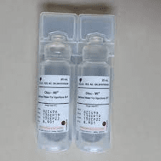

|  |  |  |
| --- | --- | --- |
|  | **JENIS OBAT**  Obat generik/ obat branded | Obat generic yang melarutkan, (oplas obat) |
|  | **KatagoriObat :**  Obat bebas/ obat bebas terbatas/ Obat Keras/ Jamu/ Obat Herbal Terstandar/ Fitofarmaka | Obatkeras |
|  | **Aturan pakai obat** | Aqua Pro Injection merupakan obat yang termasuk ke dalam golongan obat keras sehingga pada setiap pembeliannya harus menggunakan resep dokter. Penggunaan Aqua Pro Injection disesuaikan dengan kebutuhan obat yang akan dilarutkan |
|  | **Kegunaan obat** | Aqua Pro Injection digunakan untuk melarutkan sediaan injeksi steril. |
|  | **Cara Penggunaan Obat dan dosisobat** | Aqua Pro Injection merupakan obat yang termasuk ke dalam golongan obat keras sehingga pada setiap pembeliannya harus menggunakan resep dokter. Penggunaan Aqua Pro Injection disesuaikan dengan kebutuhan obat yang akan dilarutkan. |
|  | **Efek Samping Obat** | Belum ada efek samping yang dilaporkan. |
|  | **Kategoriamanuntukkehamilan** | - |

1. Kalsiumglukonat

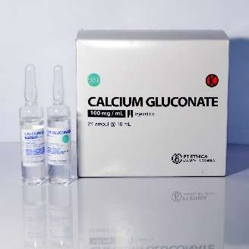

|  |  |  |
| --- | --- | --- |
|  | **JENIS OBAT**  Obat generik/ obat branded | Obat generik |
|  | **KatagoriObat :**  Obat bebas/ obat bebas terbatas/ Obat Keras/ Jamu/ Obat Herbal Terstandar/ Fitofarmaka | Obatkeras |
|  | **Aturan pakai obat** | Oral: Dikonsumsisesuaipetunjukdokter  Injeksi: Dilakukandokteratautenagamedis di bawahpengawasandokter |
|  | **Kegunaan obat** | untukmenjagakadarkalsiumdalamdarah, mengatasihipokalsemia, hipermagnesemia dan hiperkalemia. |
|  | **Cara Penggunaan Obat dan dosisobat** | Calcium Gluconate termasuk dalam golongan Obat Keras, maka dari itu penggunaan obat ini harus dengan Anjuran Dokter dan dilakukan oleh Tenaga Medis:  Penawar (antidote) pada hipermagnesemia berat, hiperkalemia berat  Dewasa: 10 ml larutan kalsium glukonat 10% diberikan selama 2 menit, ulangi pemberian setiap 10 menit jika perlu.  Bayi dan Anak usia 1 bulan-18 tahun: dosis 0,5 ml / kg berat badan larutan kalsium glukonat 10% sebagai dosis tunggal. Maksimal dosis: 20 ml larutan kalsium glukonat 10%.  Diberikan melalui injeksi intravena (disuntikkan melalui pembuluh darah)  Tetani hipokalsemia, Hipokalsemia akut berat  Dewasa: dosis 2,25 mmol diberikan melalui injeksi intravena (disuntikkan melalui pembuluh darah) selama 10 menit, dilanjutkan dengan 58-77 ml larutan kalsium glukonat 10% dalam 0,5-1L larutan dekstrosa 5% melalui infus.  Bayi dan Anak usia 1 bulan-18 tahun: dosis 0,5 ml / kg berat badan larutan kalsium glukonat 10% sebagai dosis tunggal. Maksimal dosis: 20 ml larutan kalsium glukonat 10%. |
|  | **Efek Samping Obat** | Efeksamping yang umumterjadiketikapenggunaanobat Calcium Gluconate adalah:  Mual dan muntah-muntah  Kehilangannafsumakan  Sembelitataususahbuang air besar  Tenggorokankering dan cepathaus  Seringbuang air kecil |
|  | **Kategoriamanuntukkehamilan** | Badan Pengawas Obat dan Makanan Amerika Serikat (FDA) mengkategorikan Calcium Gluconate ke dalam Kategori C:  Studi pada hewan telah menunjukkan efek buruk pada janin (teratogenik atau embriosidal atau lainnya) dan tidak ada studi terkontrol pada wanita atau studi pada wanita dan hewan tidak tersedia. Obat diberikan hanya jika manfaat yang yang diperoleh lebih besar dari potensi risiko pada janin. |

1. Nifedipine

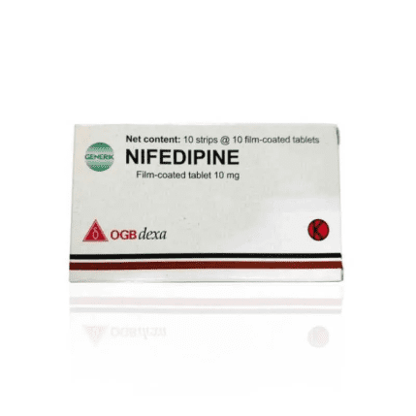

|  |  |  |
| --- | --- | --- |
|  | **JENIS OBAT**  Obat generik/ obat branded | Obat generik |
|  | **KatagoriObat :**  Obat bebas/ obat bebas terbatas/ Obat Keras/ Jamu/ Obat Herbal Terstandar/ Fitofarmaka | Obatresep / keras |
|  | **Aturan pakai obat** | Hindarikonsumsi jus grapefruit. Telanutuh, jangandikunyahataudihancurkan. |
|  | **Kegunaan obat** | **Nifedipin** yang diberikan pada wanita **hamil** tidak mempengaruhi penurunan aliran darah dalam rahim (ACOG, 2013). Pada literatur lain disebutkan, **nifedipin** digunakan sebagai antihipertensi pilihan pada preeklampsia berat atau tekanan darah sistolik ≥ 160 mmHg dan diastolik ≥ 110 mmHg |
|  | **Cara Penggunaan Obat dan dosisobat** | * Diminum 1x sehari * Dosis untuk pasien Hipertensi Esensial : 50 – 100 mg per hari (1-2 tablet) * Dosis untuk pasien gangguan hati dengan risiko hipotensi : 0.5 tablet per hari |
|  | **Efek Samping Obat** | Sakitkepala, pusing, edema, vasodilatasi, astenia, edema perifer, palpitasi, konstipasi. |
|  | **Kategoriamanuntukkehamilan** | Nifedipine adalah obat untuk meringankan hipertensi maupun sakit jantung akut. Konsumsi nifedipine untuk ibu hamil juga memerlukan resep dokter. Ada risiko yang harus diwaspadai. |

7. dopamet

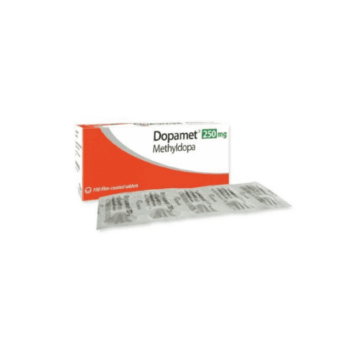

|  |  |  |
| --- | --- | --- |
|  | **JENIS OBAT**  Obat generik/ obat branded | Obat generik |
|  | **KatagoriObat :**  Obat bebas/ obat bebas terbatas/ Obat Keras/ Jamu/ Obat Herbal Terstandar/ Fitofarmaka | Obatkeras |
|  | **Aturan pakai obat** | Sebelumatausesudahmakan |
|  | **Kegunaan obat** | Untukmengoatihipertensi |
|  | **Cara Penggunaan Obat dan dosisobat** | Dopamet merupakan obat yang termasuk ke dalam golongan obat keras sehingga pada setiap pembelian nya harus menggunakan resep Dokter. Selain itu, dosis penggunaan dopamet juga harus dikonsultasikan dengan Dokter terlebih dahulu sebelum digunakan, karena dosis penggunaan nya berbeda-beda setiap individu nya tergantung berat tidaknya penyakit yang diderita.  Dewasa: Dosis awal 250 mg, di minum tiga kali selama 2 hari, Dosis pemeliharaan: di berikan dosis 500-2000 mg per hari, maksimal 3000 mg per hari.  Anak-anak usia < 12 tahun: Dosis awal 10 mg/kgBB atau 300 mg/m2 per hari, di bagi menjadi 2-4 dosis terbagi. Dosis maksimal 65/kgBB atau 2000 mg/m2 - 3000 mg/m2  Lansia: Dosis awal: di berikan dosis 125 mg, di minum 2 kali sehari. Dosis maksimal 2000 mg per hari. |
|  | **Efek Samping Obat** | Pusing.  Mengantuk.  Ruam.  Impotensi  Menurunkan libido (pria).  Mual dan muntah  Mulutkering dan lemas. |
|  | **Kategoriamanuntukkehamilan** | Badan Pengawas Obat dan Makanan Amerika Serikat (FDA) mengkategorikan Dopamet ke dalam Kategori B:  Studi pada reproduksi hewan tidak menunjukkan risiko janin, tetapi tidak ada studi terkontrol pada wanita hamil atau studi reproduksi hewan telah menunjukkan efek buruk (selain penurunan kesuburan) yang tidak dikonfirmasi dalam studi terkontrol pada wanita hamil trimester pertama (dan tidak ada bukti risiko pada trimester berikutnya). |

1. Vitamin A dosistinggi

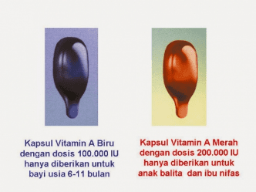

|  |  |  |
| --- | --- | --- |
|  | **JENIS OBAT**  Obat generik/ obat branded | Obat generik |
|  | **KatagoriObat :**  Obat bebas/ obat bebas terbatas/ Obat Keras/ Jamu/ Obat Herbal Terstandar/ Fitofarmaka | Obatbebasresep |
|  | **Aturan pakai obat dan DosisObat** | Suplemen vitamin A berfungsiuntukmencegah dan mengatasibeberapakondisikesehatan yang disebabkan oleh kekuranganataudefisiensi vitamin A atauberpotensimenyebabkankekurangan vitamin A. Berikutadalahkondisi yang membutuhkansuplemen vitamin A besertapembagiandosisnya: |
|  | **Kegunaan obat** | Mencegah dan mengobatidefisiensi vitamin A |
|  | **Cara Penggunaan Obat** | Oral (melalui mulut/diminum) |
|  | **Efek Samping Obat** | * Menyebabkankeracunandengangejalapusing, muntah, kulitkering, dan nyerisendi. * Memengaruhikinerjaobatlain, misalnyaobatpengencerdarah, obatjerawat, pil KB, dan pengobatankanker. * Konsumsi vitamin A secaraberlebihandikaitkandengangangguanhati, menurunnyakepadatantulangsertakelainan pada bayi. |
|  | **Kategoriamanuntukkehamilan** | Pemberian kapsul vitamin A bagi Mamy yang sedang nifas dapat menaikkan jumlah kandungan vitamin A dalam ASI, sehingga akan meningkatkan status vitamin A pada bayi yang disusuinya. ASI merupakan sumber utama vitamin A bagi si Kecil pada enam bulan kehidupannya dan merupakan sumber yang penting hingga si Kecil berusia dua tahun |

1. sangobion

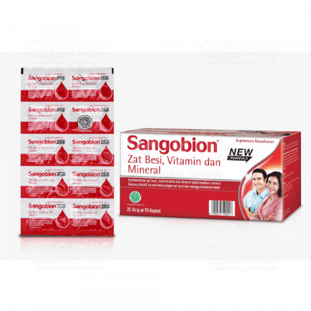

|  |  |  |
| --- | --- | --- |
|  | **JENIS OBAT**  Obat generik/ obat branded | obat branded |
|  | **KatagoriObat :**  Obat bebas/ obat bebas terbatas/ Obat Keras/ Jamu/ Obat Herbal Terstandar/ Fitofarmaka | Obatbebas |
|  | **Aturan pakai obat** | Di konsumsi pada waktumakanatausesudahmakan |
|  | **Kegunaan obat** | Mengatasi anemia defisisensibesi |
|  | **Cara Penggunaan Obat dan dosisobat** | Dewasa: 30 ml atau setara dengan 2 sendok takar, sekali sehari |
|  | **Efek Samping Obat** | Sembelit, tinjaberwarnahitam, diare, mualmuntah, kramperutatausakitperut |
|  | **Kategoriamanuntukkehamilan** | Ibu hamil perlu mengonsumsi zat besi selama kehamilan..  Suplemen ini dapat terserap ke dalam ASI, tetapi kandungan zat besi di ASI tidak dipengaruhi oleh kadar zat besi dalam tubuh ibu. |

10.neo k

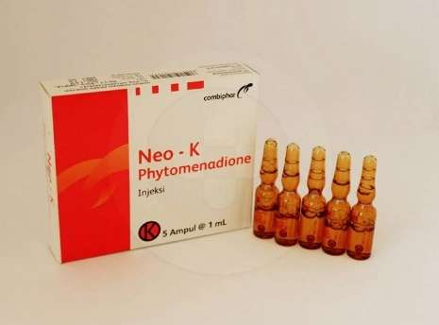

|  |  |  |
| --- | --- | --- |
| **NO** | **KOMPONEN** | **PEMBAHASAN** |
|  | **JENIS OBAT**  Obat generik/ obat branded | Obat generic |
|  | **KatagoriObat :**  Obat bebas/ obat bebas terbatas/ Obat Keras/ Jamu/ Obat Herbal Terstandar/ Fitofarmaka | Obatkeras |
|  | **Aturan pakai obat** | Di injeksikedalamotottubuhsesuaipetunjukdokter |
|  | **Kegunaan obat** | Neo-K digunakanuntukmencegahanataumengobatihemoragic (kerusakanataupembengkakandalamotakakibatpecahnyapembuluhdarah di dalamatau di dekatotak) yang di alami oleh bayibarulahir. |
|  | **Cara Penggunaan Obat dan dosisobat** | Neo-K merupakan obat yang termasuk ke dalam golongan obat keras sehingga pada setiap penggunaannya harus menggunakan resep dokter. Aturan penggunaan Neo-K secara umum adalah:  Dewasa: 5-10 mg secara subkutan (disuntikkan dibawah kulit), Maksimal 40 mg per hari.  Anak dengan berat badan lebih dari 13 kg: 0.03 mg per kg secara injeksi intravena. |
|  | **Efek Samping Obat** | Efeksamping yang mungkinterjadiselamapenggunaan Neo-K sepertimudahberkeringat, pusing, menyebabkanhipotensi (tekanandarahlebihrendahdaribatas normal), nyeri, bengkak, ataunyeri di tempatsuntikan. |
|  | **Kategoriamanuntukkehamilan** | Badan Pengawas Obat dan Makanan Amerika Serikat (FDA) mengkategorikan Neo-K ke dalam Kategori C:  Studi pada hewan telah menunjukkan efek buruk pada janin (teratogenik atau embriosidal atau lainnya) dan tidak ada studi terkontrol pada wanita atau studi pada wanita dan hewan tidak tersedia. Obat diberikan hanya jika manfaat yang yang diperoleh lebih besar dari potensi risiko pada janin. |

11.ilotycin

|  |  |  |
| --- | --- | --- |
|  | **JENIS OBAT**  Obat generik/ obat branded | Obat generik |
|  | **KatagoriObat :**  Obat bebas/ obat bebas terbatas/ Obat Keras/ Jamu/ Obat Herbal Terstandar/ Fitofarmaka | Obat Pelarut |
|  | **Aturan pakai obat** | - |
|  | **Kegunaan obat** | - |
|  | **Cara Penggunaan Obat dan dosisobat** | - |
|  | **Efek Samping Obat** | - |
|  | **Kategoriamanuntukkehamilan** | - |

12. gastrul

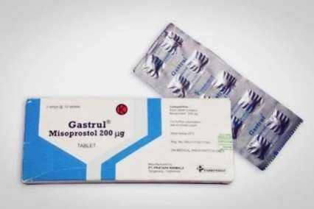

|  |  |  |
| --- | --- | --- |
|  | **JENIS OBAT**  Obat generik/ obat branded | Obat generik |
|  | **KatagoriObat :**  Obat bebas/ obat bebas terbatas/ Obat Keras/ Jamu/ Obat Herbal Terstandar/ Fitofarmaka | Obatkeras |
|  | **Aturan pakai obat** | Dewasa: 1 tablet, diminum empat kali sehari. |
|  | **Kegunaan obat** | fungsipenggunaangastruladalahuntukmengurangikadarasamlambung dan mencegahkerusakanlambungakibatpenggunaanobat OAINS. |
|  | **Cara Penggunaan Obat dan dosisobat** | Gastrultergolongobatkeras, sehinggaharusdibelidenganresepdokter. Dosisobat juga perludibicarakankepadadokterterlebihdahulu. Pasalnya, dosispenggunaanakanberbeda-beda pada setiap orang, tergantungberatatautidaknyapenyakit.  Namun, pada umumnya, dosis dan carapenggunaangastruladalahsebagaiberikut:  Dewasa: 1 tablet, diminumempat kali sehari. |
|  | **Efek Samping Obat** | Diare, nyeriperut, mualmuntah, ruam, sakitkepala, perdarahan vagina yang tidak normal |
|  | **Kategoriamanuntukkehamilan** | Kategori X: Studi pada manusia memperlihatkan adanya gangguan pada janin. Oleh karena itu, obat ini tidak disarankan penggunaannya pada ibu hamil dan perempuan usia subur. |

13. otopain

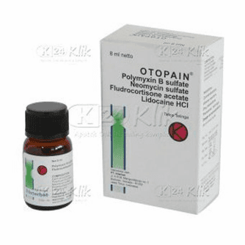

|  |  |  |
| --- | --- | --- |
|  | **JENIS OBAT**  Obat generik/ obat branded | Obat generik |
|  | **KatagoriObat :**  Obat bebas/ obat bebas terbatas/ Obat Keras/ Jamu/ Obat Herbal Terstandar/ Fitofarmaka | Obatkeras |
|  | **Aturan pakai obat** | Tetes telinga |
|  | **Kegunaan obat** | otopain di gunakanuntukmengurangiradang pada liang telingaluar dan radangrongga gendang telinga yang disebabkan oleh mikroorganisme. |
|  | **Cara Penggunaan Obat dan dosisobat** | Otopain merupakan obat yang termasuk ke dalam golongan obat keras sehingga pada setiap pembeliannya harus menggunakan resep Dokter. Selain itu, dosis penggunaan Otopain juga harus dikonsultasikan dengan Dokter terlebih dahulu sebelum digunakan, karena dosis penggunaannya berbeda-beda setiap individu tergantung berat tidaknya penyakit yang diderita.  Di berikan 2-4 kali sehari, teteskan Otopain 4-5 tetes Otopain pada telinga yang sakit. |
|  | **Efek Samping Obat** | Sensasi rasa menyengat, kemerahan, sensasi rasaterbakar, infeksisekunder |
|  | **Kategoriamanuntukkehamilan** | Obat ini memang digunakan secara topikal sehingga efek terhadap kehamilan akan sangat minimal. Namun demikian, obat ini tidak boleh digunakan bila terdapat perforasi gendang telinga |

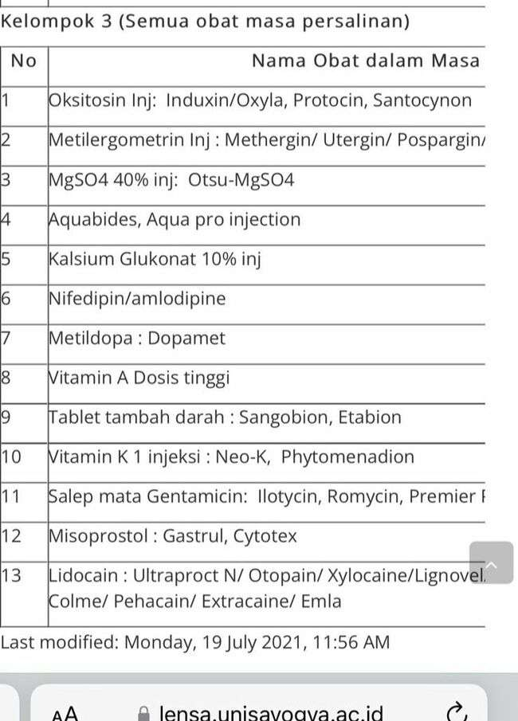

Pertanyaan : (inj.oksitosin)

Pada saat kondisi yang bagaimana obat itu di berikan?

Pada obat oksitoxin inj : Induxin pada Saat kehamilan melebihi usia 42 minggu, cairan ketuban mulai berkurang. Jika tidak segera dilahirkan, berbagai risiko gangguan pada janin dapat terjadi, mulai dari gawat janin hingga kematian. Oleh karena itu, diperlukan induksi persalinan demi keselamatan ibu dan janin. induksi persalinan hanya dilakukan saat kondisi bayi lebih berisiko untuk tetap berada di dalam rahim.

Vit.A. dapat diberikan kepada ibu hamil yang baru saja melahirkan karna vitamin A  dosis tinggi adalah pada **ibu nifas**, **vitamin** A memiliki man- faat penting bagi **ibu** dan bayi yang disusuinya dan dapat meningkatkan kuantitas Air Susu **Ibu** (ASI), meningkatkan daya tahan tubuh serta meningkatkan kelangsungan hidup anak.

AQUABIDES adalah pelarut yang biasaa digunakan sebagai pelarut obat (oplas obat) yg akan di inj.